Рособрнадзор подготовил информационные плакаты ЕГЭ-2018 для участников экзаменов
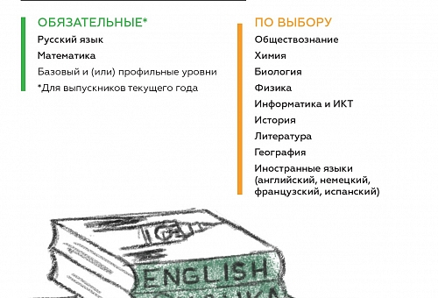
Федеральная служба по надзору в сфере образования и науки подготовила обновленную серию плакатов, посвященных процедурам сдачи единого государственного экзамена, итогового сочинения и изложения.
Плакаты предназначены для информирования будущих участников ЕГЭ. Они в наглядной форме рассказывают о предметах ЕГЭ, особенностях сдачи экзаменов по русскому языку, математике, иностранным языкам, правилах поведения в пункте проведения экзаменов, подаче апелляции и других аспектах экзаменационной процедуры.
«Рособрнадзор традиционно уделяет большое внимание информационно-разъяснительной работе с участниками ЕГЭ и их родителями. Такие способы донесения информации как популярные плакаты, брошюры, видеоролики помогают в простой и доступной форме рассказать об особенностях предстоящих экзаменов и тем самым помочь выпускникам лучше подготовиться к ним», - отметил заместитель министра образования и науки РФ - руководитель Рособрнадзора Сергей Кравцов.
Плакаты размещены на официальном сайте Рособрнадзора и на портале ЕГЭ в разделе «Информационные материалы» и доступны для свободного скачивания (http://obrnadzor.gov.ru/ru/press_center/infomaterial/).

